Министерство цифрового развития, связи и массовых коммуникаций
Российской Федерации
Ордена Трудового Красного Знамени федеральное государственное бюджетное образовательное учреждение высшего образования
«Московский технический университет связи и информатики»
_____________________________________________________________
Кафедра «Корпоративные информационные системы»

ЛАБОРАТОРНАЯ РАБОТА
по дисциплине
ПРИКЛАДНЫЕ ИНФОРМАЦИОННЫЕ СИСТЕМЫ

Выполнил:
Студент Сафронов Кирилл Алексеевич
группа БСТ2251
№ зачетной книжки: 1БСТ21080
Проверил:
Сергеев Андрей Евгеньевич

Оценка_________________________

Дата ___________________________

Москва 2026
Содержание
1. Цель работы 3
2. Ход выполнения 3
2.1. Основы языка Python. 3
2.2. Установка и запуск веб-фреймворка django. 8
2.3. Исследование административного интерфейса django. 13
3. Вывод 15

Цель работы
Целью лабораторной работы является знакомство с основами языка программирования Python, выполнением скриптов из командной строки, созданием простых функций обработки данных, а также изучение базовых возможностей фреймворка Django и интерфейса его административной панели.

Ход выполнения

Основы языка Python.
В начале работы была создана рабочая директория для хранения всех лабораторных работ. Для этого в корне диска с помощью терминала была создана папка programming, как показано на рисунке 1.
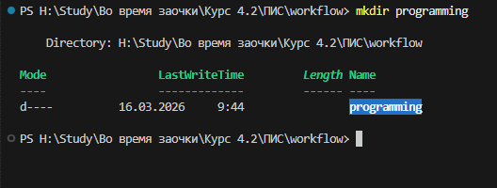
Рисунок 1. Команды создания директории "programming".

Далее внутри рабочей директории была создана папка lab1, а также файл helloworld.py, в котором будет размещена первая программа на языке Python.

После этого был открыт редактор кода VSCode, в котором в файл helloworld.py была добавлена строка программы: print(“Hello, world!”)
Редактирование файла показано на рисунке 3.
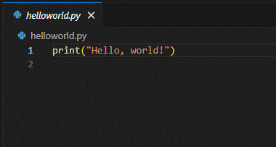
Рисунок 3. Написание программы "Hello, world!".

Далее в терминале был выполнен переход в директорию lab1, после чего скрипт был запущен с помощью команды python. Результат запуска программы показан на рисунке 4.
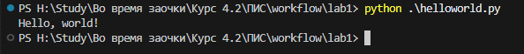
Рисунок 4. Запуск скрипта helloworld.py через командную строку.

Следующим шагом в директории lab1 был создан файл groupmates.py, предназначенный для работы со списком студентов.
В данном файле был создан список студентов факультета, содержащий несколько записей, как показано на рисунке 6.
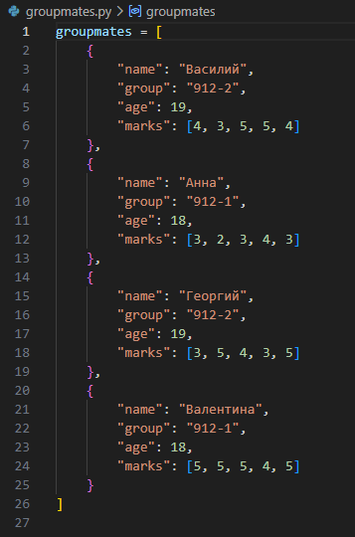
Рисунок 6. Список студентов в файле groupmates.py.

После этого была реализована функция print_students, которая выполняет форматированный вывод списка студентов в виде таблицы. Код функции показан на рисунке 7.
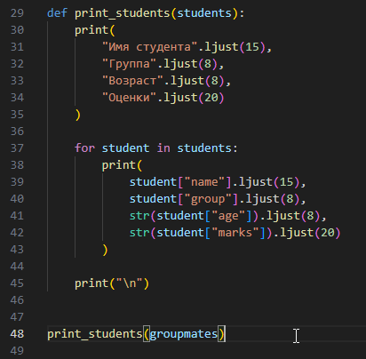
Рисунок 7. Код функции форматированного вывода студентов.

Результат работы программы показан на рисунке 8.
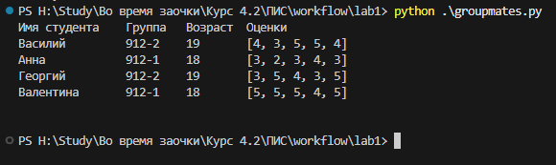
Рисунок 8. Результат работы программы.

Далее была реализована функция фильтрации студентов по среднему баллу (рисунок 9). Функция принимает список студентов и минимальное значение среднего балла, после чего возвращает студентов, удовлетворяющих условию.
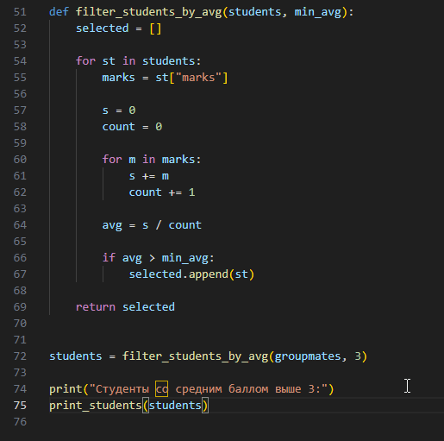
Рисунок 9. Функция фильтрации студентов по среднему баллу.

Результат работы функции показан на рисунке 10.

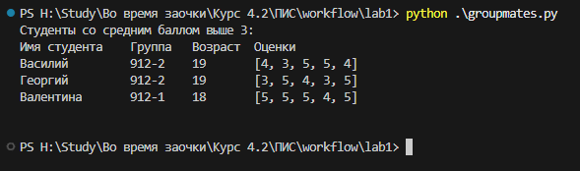
Рисунок 10. Результат фильтрации студентов по среднему баллу.

Установка и запуск веб-фреймворка django.
После выполнения заданий по Python был создан новый проект на фреймворке Django. Процесс создания проекта показан на рисунках 11 и 12.
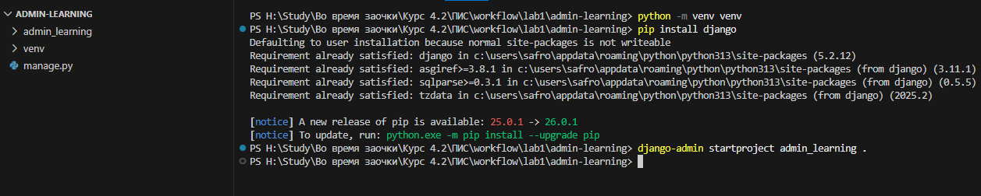
Рисунок 11. Создание нового проекта на фреймворке Django.
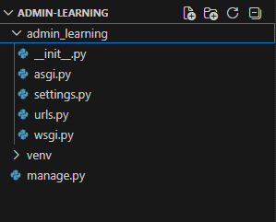
Рисунок 12. Новый проект на фреймворке Django.

После успешного создания проекта был выполнен запуск встроенного сервера разработки с помощью команды: python manage.py runserver
Выполнение команды показано на рисунке 13.
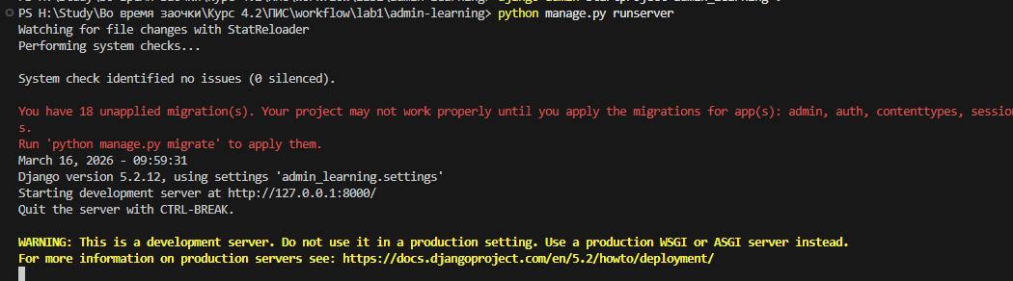
Рисунок 13. Запуск сервера разработки Django.

После запуска сервера разработки была выполнена проверка его работоспособности с помощью перехода на страницу в браузере: http://127.0.0.1:8000/ (рисунок 14).
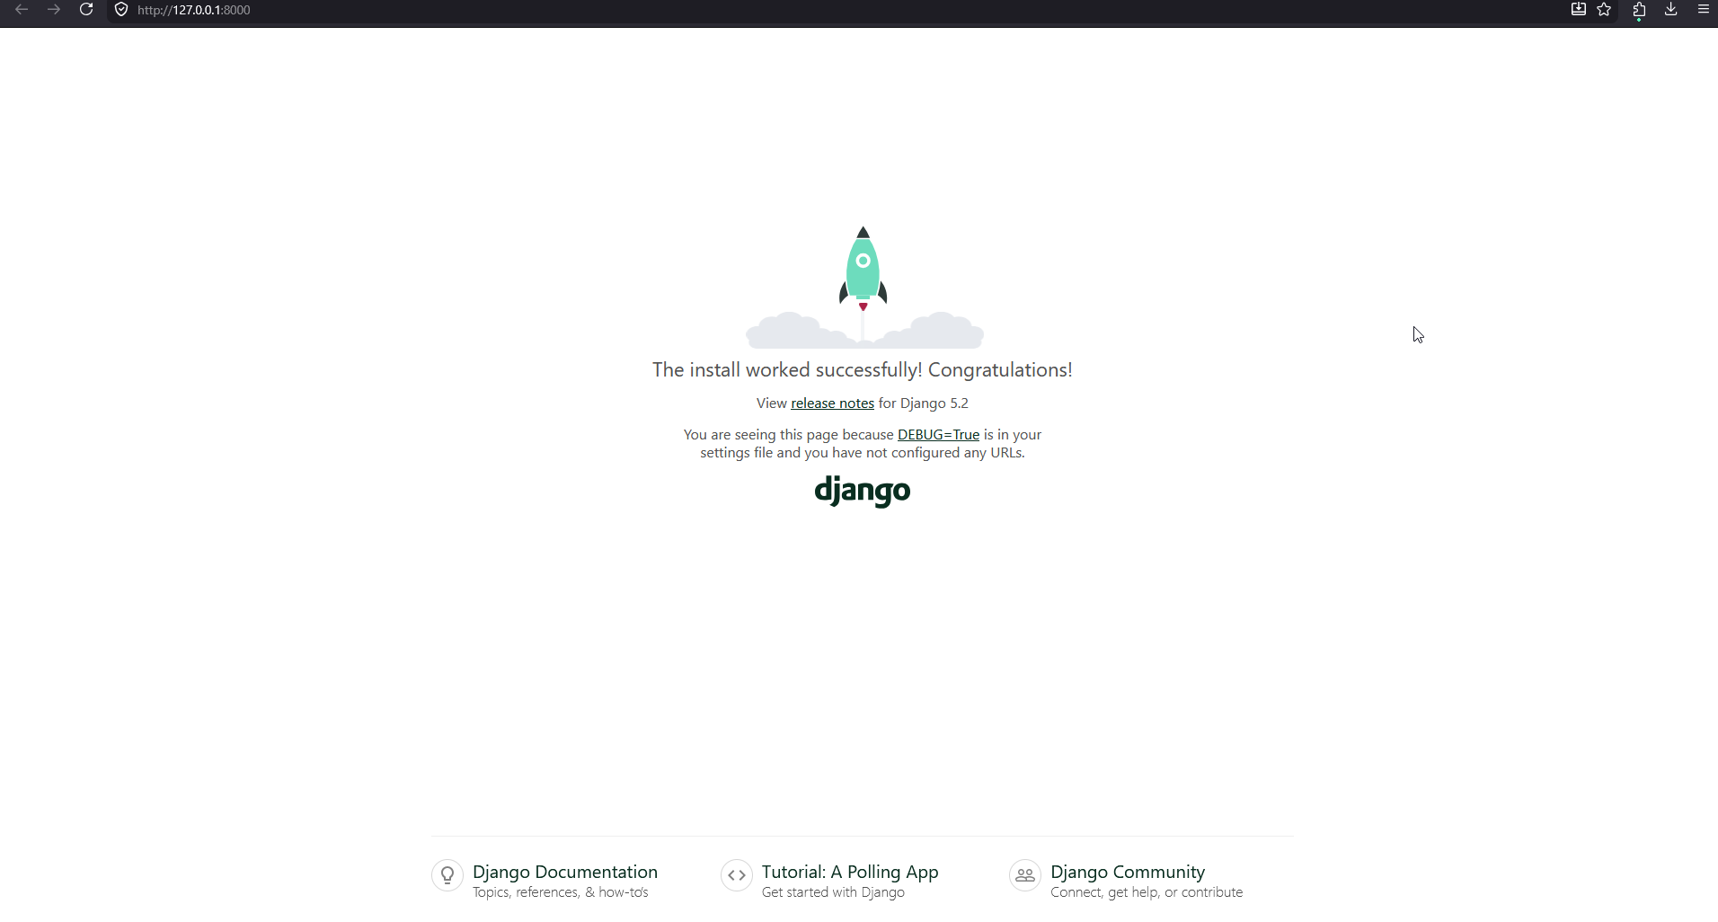
Рисунок 14. Переход на страницу сервера разработки Django.
Затем были созданы таблицы базы данных SQLite с помощью команды подготовки миграций: python manage.py makemigrations и их выполнения: python manage.py migrate. Результат выполнения миграций показан на рисунках 15-16.
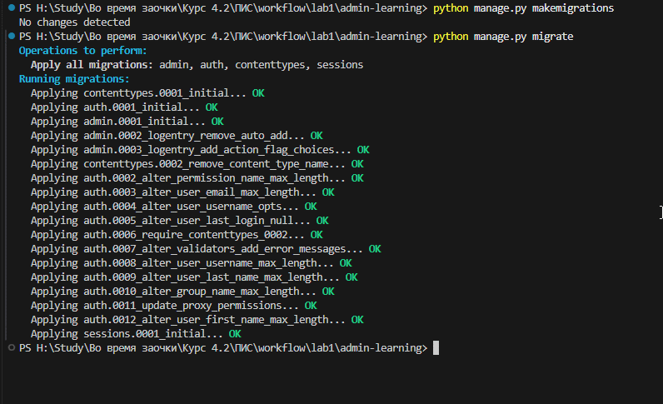
Рисунок 15. Создание таблиц базы данных SQLite.
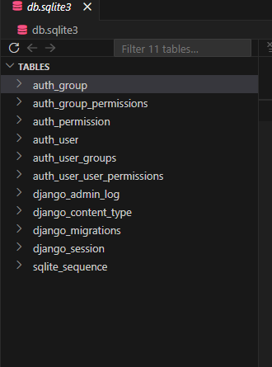
Рисунок 16. Отображение таблиц в БД SQLite.

После этого был создан пользователь с правами администратора (superuser) для доступа к административной панели Django. Создание пользователя показано на рисунке 17.
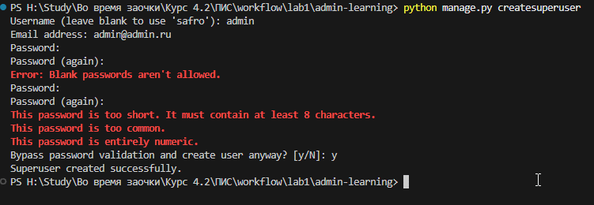
Рисунок 17. Создание пользователя с правами администратора.

Исследование административного интерфейса django.
Далее был выполнен вход в административную панель Django через браузер. В интерфейсе администратора был открыт раздел «Пользователи», где отображается созданный пользователь. Данный этап показан на рисунках 18-20.
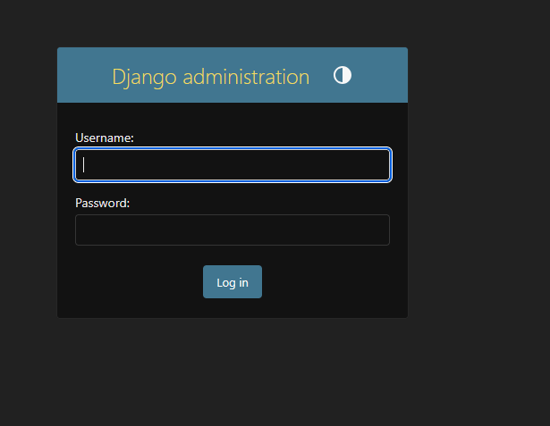
Рисунок 18. Форма перехода в Административную панель Django.
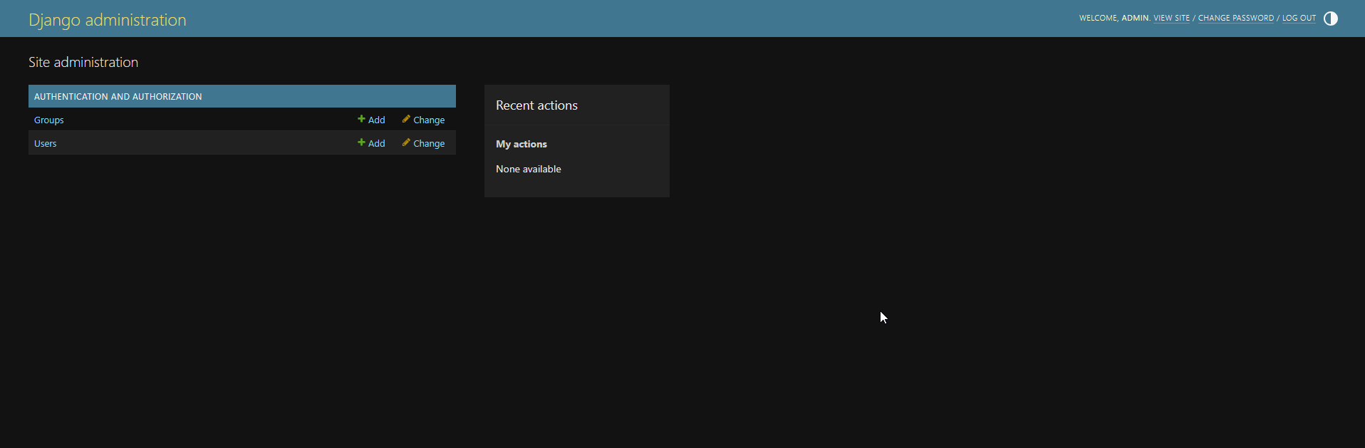
Рисунок 19. Административная панель Django.
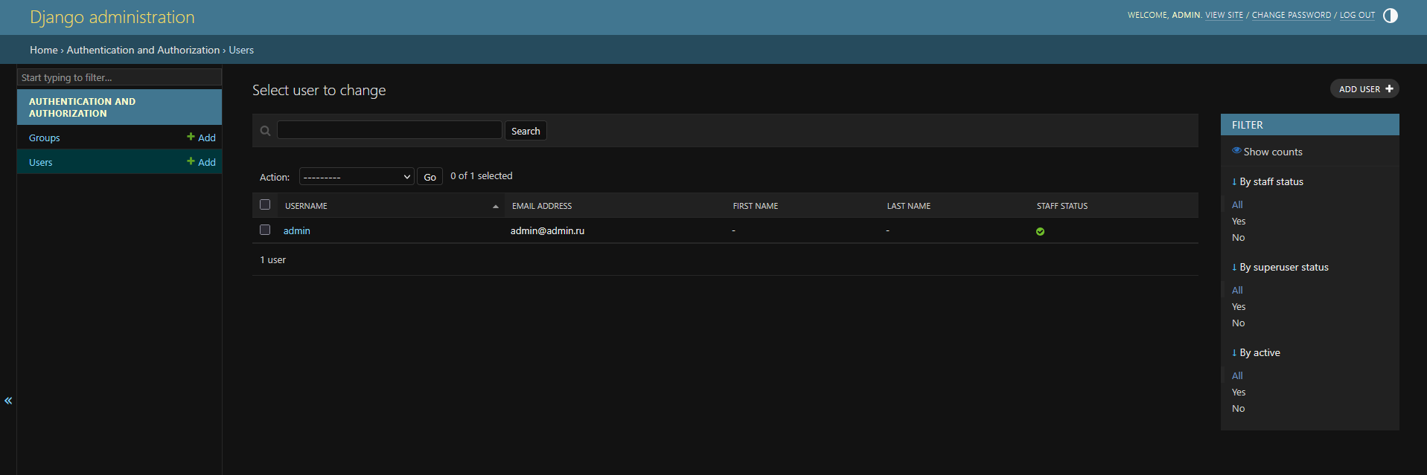
Рисунок 20. Вкладка «Пользователи» Административной панели Django.

После входа в административную панель были выполнены следующие действия:
- изучен интерфейс административного приложения Django;
- создан новый пользователь с правами суперпользователя SecondAdmin;
- создан новый пользователь без прав суперпользователя BaseUser;
- один из пользователей был деактивирован (заблокирован) BaseUser.
Результат выполнения действий показан на рисунке 21.
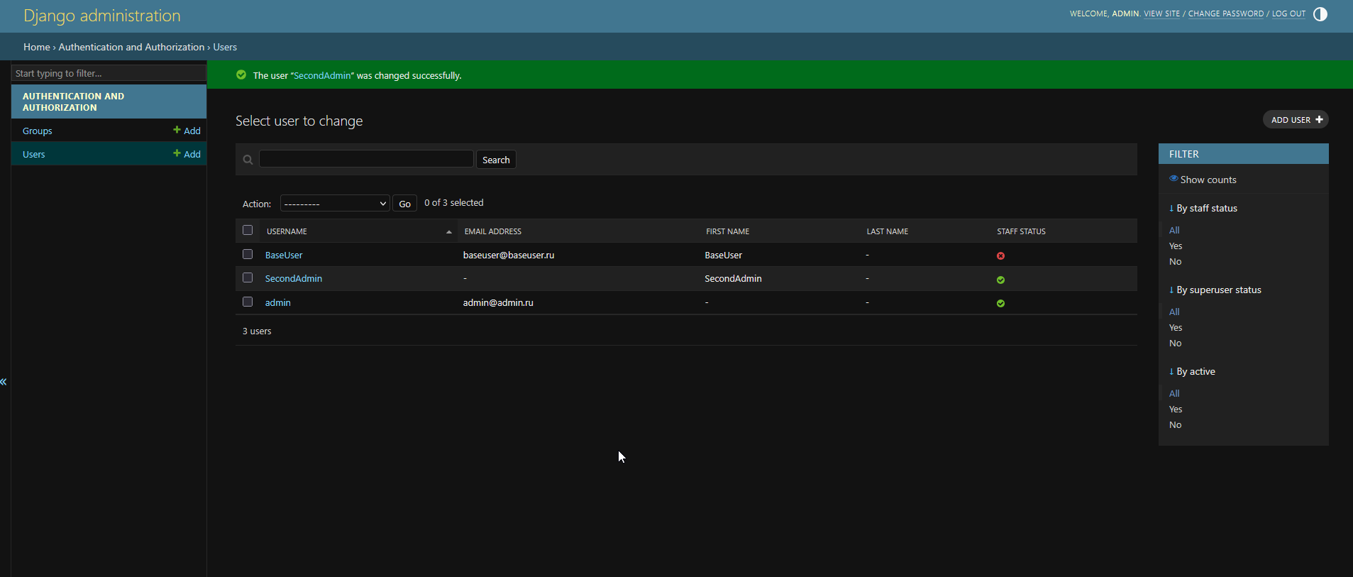
Рисунок 21. Результат выполнения задания.

Вывод
В ходе лабораторной работы были изучены базовые возможности языка программирования Python, включая создание и запуск скриптов, работу со списками и написание функций. Также были освоены основы работы с фреймворком Django: создание проекта, запуск сервера разработки, выполнение миграций базы данных и использование административной панели для управления пользователями. Полученные навыки позволяют выполнять дальнейшую разработку веб-приложений на базе Django.

